## Практическая работа 5 . Добавление шаблонов страниц веб-приложения

**Задание:**

К проекту ИС для торговой компании (созданному в предыдущем задании) добавить шаблонизацию:

Создать базовую html страницу сайта («шапку» сайта, которая будет одинаковой для всех страниц): в которой будет название компании и меню (навигация) по страницам. К ней подключить остальные страницы с использованием шаблонизатора (html разметку содержимого страниц можно оставить такой же, которая была создана на предыдущем задании).

**Пример:**

1. Создать базовую страницу html: добавим в папку templates файл base.html

2. В файле base.html добавим код разметки (который будет общим для всех страниц приложения). Пример

<!DOCTYPE html>  
{% load static %}  
<html lang**="en"**>  
<head>  
 <meta charset**="UTF-8"**>  
 <title>Приложение для работников магазина</title>  
 <link rel**="stylesheet"** href**="{% static 'css/style.css' %}"** />  
</head>  
<body>  
<img src**="{% static 'images/figure1.jpg' %}"** alt**="Рисунок"** >  
{% block header %}{% endblock header %}  
<nav>  
 <a href**="/"**>Главная страница</a>  
 <a href**="products"**>Товары компании</a>  
 <a href**="store"**>Наличие на складе</a>  
 <a href**="contacts"**>Контакты</a>  
 <a href**="vacancy"**>Список вакансий</a>  
</nav>  
{% block content %}{% endblock content %}  
</body>  
</html>

3. Изменим остальные страницы таким образом, чтобы их содержимое добавлялось в разметку базовой страницы. Примеры:

Главная страница (файл index.html)

{% extends 'base.html' %}  
{% load static %}  
{% block header %}  
<h1>Главная страница приложения</h1>  
{% endblock header %}  
{% block content %}  
<p>Приложение для учета товаров на складе</p>  
<img src**="{% static 'images/figure2.jpg' %}"** alt**="Рисунок"** >  
{% endblock content %}

Страница со списком продуктов (файл products.html)

{% extends 'base.html' %}  
{% block header %}  
<h1>Список товаров магазина</h1>  
{% endblock header %}  
{% block content %}  
<h2>Список продуктов</h2>  
<table class**="table"**>  
 <tr>  
 <th>Номер</th>  
 <th>Название продукта</th>  
 <th>Описание продукта</th>  
 </tr>  
 <tr>  
 <td>1</td>  
 <td>Тестовый продукт 1</td>  
 <td></td>  
 </tr>  
 <tr>  
 <td>2</td>  
 <td>Тестовый продукт 2</td>  
 <td></td>  
 </tr>  
</table>

Страница склада (файл store.html)

{% extends 'base.html' %}  
{% block header %}  
<h1>Наличие товаров на складе</h1>  
{% endblock header %}  
{% block content %}  
<h2>Наличие на складе</h2>  
<table class**="table"**>  
 <tr>  
 <th>Номер</th>  
 <th>Название продукта</th>  
 <th>Количество в наличии</th>  
 <th>Цена товара</th>  
 </tr>  
 <tr>  
 <td>1</td>  
 <td>Тестовый продукт 1</td>  
 <td></td>  
 <td></td>  
 </tr>  
 <tr>  
 <td>2</td>  
 <td>Тестовый продукт 2</td>  
 <td></td>  
 <td></td>  
 </tr>  
</table>  
  
{% endblock content %}

Страница вакансии (файл store.html)

{% extends 'base.html' %}  
{% block header %}  
<h1>Вакансии</h1>  
{% endblock header %}  
{% block content %}  
<div class**="vacancy"**>  
 <p>Должность: кассир</p>  
 <p>Требования: высшее образование </p>  
</div>  
<div class**="vacancy"**>  
 <p>Должность: старший кассир</p>  
 <p>Требования: высшее образование, опыт работы </p>  
</div>  
{% endblock content %}

Страница контакты (файл contact.html)

{% extends 'base.html' %}  
{% block header %}  
<h1>Контактные данные магазина</h1>  
{% endblock header %}  
{% block content %}  
<div>  
 <p>Адрес: г. Красноярск, ул. Киренского</p>  
 <p>Телефон: 84874873 </p>  
</div>  
{% endblock content %}

Далее на рисунках приведены примеры внешнего вида созданных страниц в браузере.

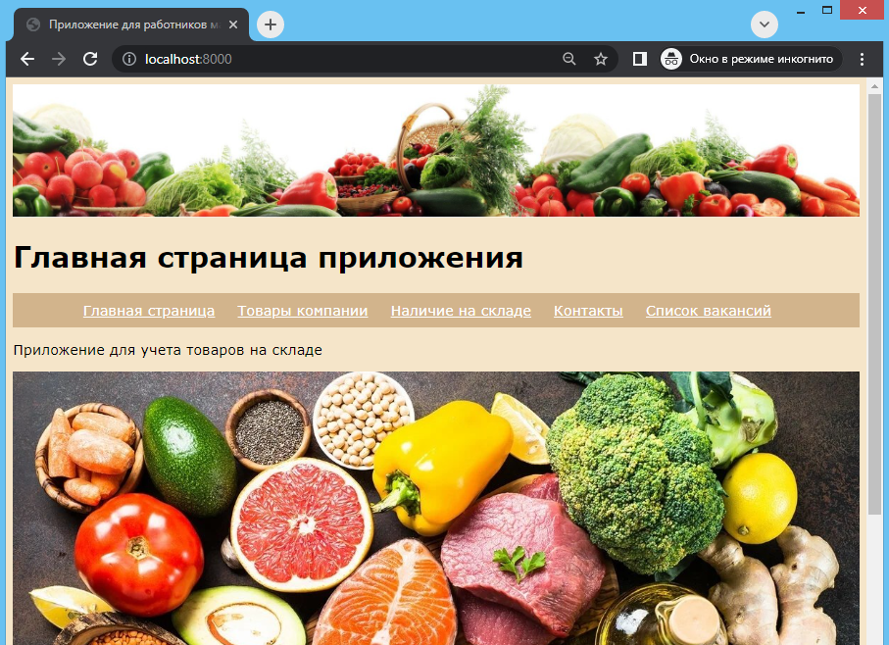

Рисунок. Пример главной страницы

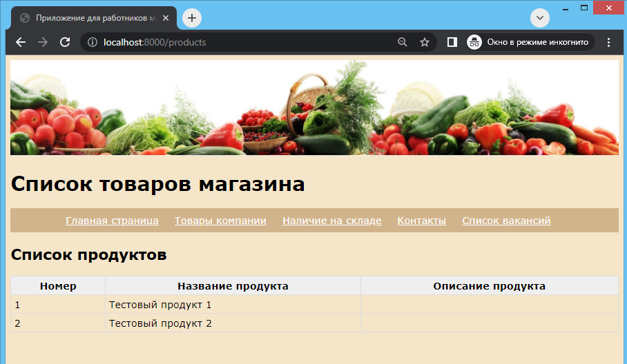

Рисунок. Пример страницы товаров

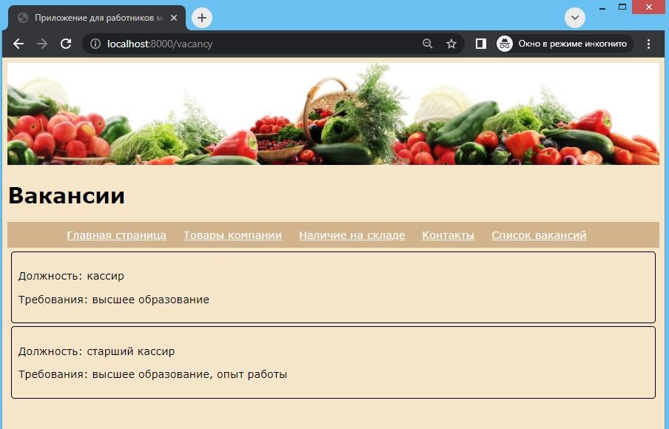

Рисунок. Пример страницы вакансий

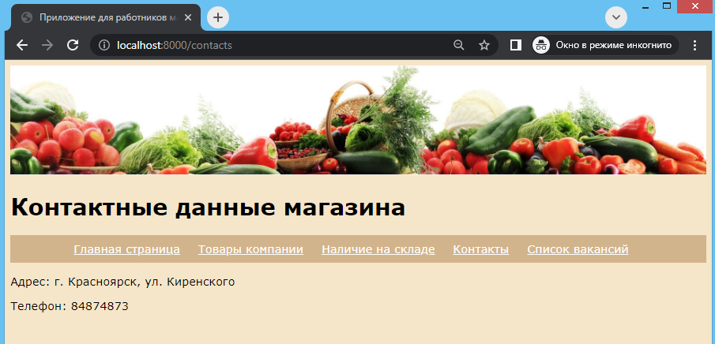

Рисунок. Пример страницы контактов

Как видно из рисунков, навигация и рисунок, добавленные в разметке базовой страницы, отображаются на каждой из страниц приложения.

В данных примерах в файле стилей были изменены некоторые стили (по сравнению с предыдущим примером файла style.css).